XI CONGRÈS de la FONDATION EUROPEÈNNE
pour

LA PSYCHANALYSE
(Barcelone, 24-26 mars 2017)

Le sujet en souffrance
Défis actuels pour la clinique psychanalytique
et la clinique psychiatrique

"Le sujet exclu dans la perversion du système capitaliste:
symptômes et incidence de la psychanalyse"

Juan BAUZÁ

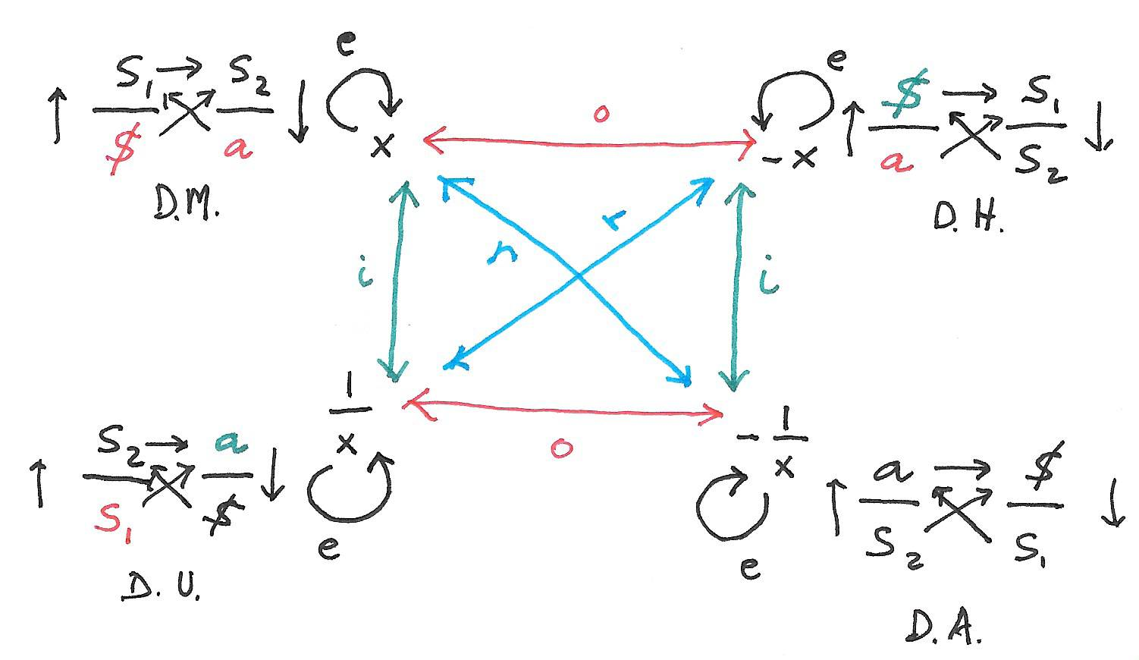
Matrice du groupe de Klein des 4 discours de Lacan

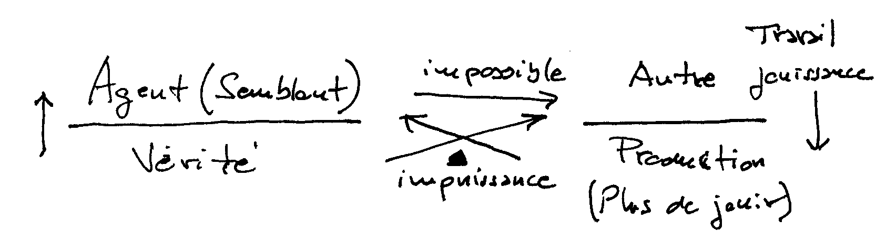

Places et liens des 4 discours de Lacan

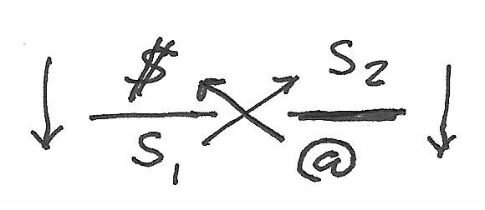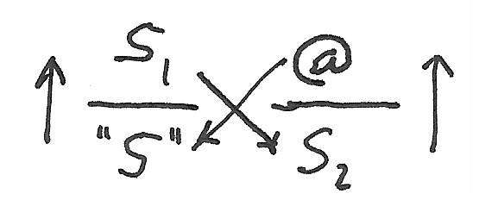
Discours (du) capitaliste Discours de la science
comme variantes du discours du Maître moderne
(idéologie de la suppression de l'objet a) (idéologie de la suppression du sujet)
Les mathèmes fondamentaux. A partir d'une rationalité scientifique restreinte qui exclut le sujet à une rationalité psychanalytique qui l'inclue: ses incidences

Les schémas indiqués sur la première page sont la formulation des structures fondamentales qui répondent au titre de mon discours, parce que l'articulation de la psychanalyse avec la politique, nous pouvons la comprendre, je crois, en prenant la théorie des discours de Lacan, qu'il a formulées entre 1968 et 1974, et qui est une partie de cette logique élargie et modifiée dans une topologie du sujet qu'il a construit tout au long de son enseignement et que à différence de la logique canonique classique, qui régit encore, de façon dominant le fondement et la validité épistémologique de la science, dont la rationalité restreinte en dépend, comprend, comme des opérateurs internes, le sujet divisé ($) pour leurs déterminismes de l'Autre (A/) barré aussi, et cet objet a, cause du désir et plus de jouir comme reste, ce qui nous permet de formuler une rationalité élargie qui inclut ce sujet de l'inconscient qui pour Lacan est aussi sujet de la science, et la jouissance du sujet, et permettant cet pas de science dont parle Lacan et que la psychanalyse favorise comme un travail nécessaire, et en souffrance, que j'aime traduire à l'espagnol comme "en espera sufriente" si vous voulez, lié à un véritable progrès de la civilisation.
À cet égard, je ne pense pas que ce que je vais vous dire est à la chose de fond essentiellement nouveau sauf peut-être par sa forme, mais je pense est fondamental et je pense qu'il ne convient pas le perdre de vue et il faut le rappeler par rapport au sujet de ce Congrès pour ne pas tomber dans cette peste qui se propage et est le symptôme et / ou les symptômes fondamentaux de ce que je considère le problème de ce que je vais essayer de vous transmettre ou au moins indiquer dans le temps disponible, et se réfère à ce discours du Maître moderne comme Lacan l'a formulé comme le discours (du) capitaliste nourrie par un certain discours, dominant, de la science, les deux constituants structurels de cette idéologie de la suppression:
1) du sujet d'une part, et
2) de la fonction de ce que Lacan appelle l'objet a cause du désir et plus-de-jouir ainsi que, d'autre part,
dont ils sont forclos et usurpés par:
1) une subjectivité aliénée au service du discours capitaliste, et
2) ces innombrables objets de distraction et de la consommation, et même du contrôle du pouvoir, que Lacan a appelé lathouses et cherchent à occuper ou également usurper la place de l'objet manquant qui constitue le nommé objet a.

Donc, quand je parle dans mon titre d'incidence, et par rapport à ça du discours capitaliste soutenu aussi par ce discours de la science et de la technologie, et du discours de l'analyste, je dis cela à un double sens:

1) au sens du génitif objectif: l'incidence de la psychanalyse dans cet état de choses, que Lacan même considérait comme condition nécessaire pour surmonter véritablement le discours capitaliste, à travers de et depuis l'émergence du sujet en question dans l'expérience psychanalytique, qui peut produire une certaine émancipation possible libératrice, qui permettrait aussi en sortir de leur aliénation inconsciente dans ses diverses institutions, à travers sa confrontation avec la psychanalyse à partir de ses symptômes.
2) au sens du génitif subjectif: l'incidence sur la psychanalyse de ce système ou discours qui peut conduire à sa perversion et à la distorsion institutionnelle et pratique de déformer ce qui le concerne et le mettre récupéré pour le système au service de ce discours capitaliste qui est plutôt son reverse

Le discours de la science (D.S.)

En ce sens, je propose ce qui pourrait être la formulation du mathème du discours de la science comme:

D.S.

Fait intéressant, comme vous pouvez le voir, dans le discours de la science, Lacan souligne que ceci est un discours qui se traduit par une idéologie de la suppression ou l'exclusion du sujet. Comment cela peut-il être conjugué avec une structure discursive où le sujet est à la place de la vérité de la même? Cela peut être compris parce que la science introduit dans le discours quelque chose d'inouï à la lettre, je veux dire même si nos oreilles ne peuvent pas saisir l'importance et la netteté qui est liée à elle, je me réfère à la lettre. Est-ce-qu'il peut exister proprement la science en général et des sciences spécifiques, sans langage, lettre et mathématiques comme jeu réglementé de lettres, la physique, la chimie, la biologie, etc.? La lettre est en effet le fondement de la science elle-même. Quelle science sans langue, sans lettres, sans écriture? La lettre, à son tour, permet spéculer hors signification ou hors sens, quel que soit, alors dans un niveau purement syntaxique, sans sa dimension sémantique et au-delà ou en deçà de l'objet référentiel objectivé supposé d'observation et de contrastation empirique. Le discours de la science donc comme tout discours dans les termes de Lacan est un discours du semblant, et donc il ne faut pas confondre le savoir scientifique prétendument justifié rationnellement avec la vérité, comme il semblerait être la prétention du scientifisme comme une sorte de nouvelle religion.
Quel est le problème dans ce discours? C'est que, dans lui la lettre en tant que telle, contrairement au signifiant purement différentiel est identique à elle-même, c'est à dire: S = S, et confondue avec l'objet qu'elle nomme soutient ce mythe de l'objectivité scientifique et que, au niveau du sujet se traduit dans la confusion avec le sujet consciente, identique à lui-même, avec cette prémisse peut dans le discours scientifique s'exclure ainsi la subjectivité pour soutenir l'objectivité scientifique, et forclore de cette façon le sujet au-delà de cette subjectivité de l'ego imaginaire, ce qui implique sans doute une certaine folie qui fait que le délire ne soit pas exclu de certaines théories «scientifiques» et la objectalité que leur relation avec le réel suppose et implique, d'où la formule en question:

$ ⇒ ¬ (S ≠ S) ⇒ (S = S) ⇒ [(¬ $ ∧ ¬ a) ⇒ ("S" ∧ @) ⇒ ¬ ($ ◊ a)] ⇒ ("S" → @)
⇓ ⇓
S₁ ---> S₂ S₁ → S₂
⇓ ⇓
$ ∧ a ¬ $ ∧ ¬ a

Cette situation favorise l'oxymore de l'ignorance de ses connaissances, la pulsion de mort avec leurs symptômes de plus en plus destructrices:
1) Au niveau individuel-social: dépressions, toxicomanies, radicalismes nationalistes excluant, fanatismes religieux, comme des prétextes qui donnent un sens à une vie qui en semble manquer, et finalement aboutissent à la destruction de l'un et d'autres avec lui, souffrances au travail d'exploitation irréfléchie par les besoins et le désir du travailleur au-delà de la simple survie précaire, ont augmenté les suicides et en fin de la pulsion de mort autodestructive;
2) comme au niveau socio-individuel avec des suicides impliquant d'autres, attaques terroristes prétendument justifiées, attaques environnementales, etc ...
Contre cela, nous avons la subversion du sujet en question qu'on attente de la psychanalyse, ce qui peut constituer une contribution, mais assurément limité mais conditio sine qua non pour un travail de la civilisation en face de la barbarie humaine.

Du discours de l'analysant comme discours hystérique au discours de l'analyste en raison de la conduite psychanalytique du transfert

Matrice du groupe de Klein des 4 discours de Lacan

Lacan dans son compte-rendu du séminaire de L'acte psychanalytique commence par dire ce qui constitue une déclaration forte, pour ainsi dire:

L'acte psychanalytique, ni vu [vraiment, dans leurs caractéristiques propres, originels et sui generis] ni connu hors de nous, c'est-à-dire jamais repéré [en tant que telle], mis en question bien moins encore [avec des arguments épistémologiques cohérents], voilà que nous le supposons du moment électif où le psychanalysant passe au psychanalyste. (Autres écrits, 375)

Mais pour cela avant doit avoir passé par le discours de l'analysant, qui comporte une opération d'opposition ou de résistance au discours du Maître, ce serait un discours hystérique, la condition première de la psychanalyse, mais où à la place du signifiant-maître (S₁) il ya seulement un représentant dans le transfert dont grâce à sa position permettra une nouvelle opération d'inversion qui peut mener à la production par le sujet de cet savoir insu sur leur désir et leur jouissance, en fin au discours de l'analyste.
À cet égard, et comme le titre du séminaire Lacan où il formule les 4 discours, je voudrais souligner que l'envers de la psychanalyse condenserait ou supposerait, pour ainsi dire deux opérations, l'opposition et l'inversion logiques, ou si vous voulez l'opposé de l'inverse [dans le cas du passage du discours universitaire au discours de l'analyste, c'est ce dont Lacan vise dans l'enseignement à son École ou dans un autre centre alternatif, cela implique qu'à la place de l'enseignant au lieu de l'a il y avait un représentant de l'objet cause du désir de l'étudiant et non une imposition scolaire réglé par avant qui fait de lui un astudé efficace au service du système parmi les unités de valeur] ou l'inverse de l'opposé [dans le cas du discours hystérique, comme nous venons de parler], dans ce qui est connu comme la matrice d'un groupe de Klein, qui est ce que nous pouvons représenter comme ça ici et appliqué à notre cas. C'est ça ce qui se reflète dans le schéma, légèrement modifiée de celle qui est habituelle et est essentielle, et qui correspond à la matrice du groupe cyclique de Klein qui constitue le schéma des 4 discours de Lacan, et d'un autre coté ces schémas ou mathèmes que je vous propose du discours capitaliste, telle qu'il la mis Lacan à Milan dans une exposition sur le discours psychanalytique en mai 1972, mais comme vous voyez légèrement modifié.

Le discours (du) capitaliste

D.C.

A la place de l'agent ou du semblant dans ce discours, je mets un S avec deux barres qui veulent représenter d'un côté la barre sur la S représentant le sujet divisé ($), de l'autre une seconde barre qui veut représenter une sorte de double négation ou rénégation, ce mécanisme de défense, caractéristique de la perversion, comme je vais expliquer ci-dessous, et le signe du dollar en tant que représentant métaphorique de l'argent ou du capital, financier si vous voulait. D'autre part, à la place de la production où il devrait y avoir l'objet a comme cause du désir et plus-de-jouir, voici la plus-value et le plus de travail, je mette donc un @, comme un signe de l'arobase, que en espagnol se dit arroba, homophonique avec a-roba (a-vole), qui permet représenter d'un côté cet vol que suppose la plus-value au travailleur et d'ailleurs cet "vol" plus sophistiqué de l'a, qui est remplacé par ce que Lacan appelle les lathouses, néologisme qui condense les termes de létal et Léthé, oubli de la vérité, en face de l'aletheia à laquelle Heidegger avait renvoyé dans un article du même nom de 1943 qui est une critique sévère de l'oubli de l'être dans la Science, lathouses des objets de consommation que le discours capitaliste offre pour renier de la castration.
Tout le problème c'est la restitution de cette impossibilité qui est la restitution de $, de l'a, du fantasme ($ ◊ a) et de l'idée que le signifiant (S₁) représente un sujet ($) pour un autre signifiant (S₂). Sinon, au contraire ce qui apparaît comme un symptôme lié à la négation du sujet produit une augmentation de la pulsion de mort qui se traduit de façon centrifuge vers le propre sujet comme auto-destructivité et de façon centripète vers l'autre comme hetero-destructivité.
Ce discours capitaliste repose sur la conviction que la science et son application dans la techno-science, dont le progrès je n'ai pas l'intention, d'ailleurs, de nier, constitue Le Savoir vrai qui rend compréhensible le monde dans ses nombreux aspects et sa complexité, il pointe vers être les maîtres et possesseurs de la Nature, qui inaugure la philosophie de la science moderne. Il ne s'agirait pas simplement d'un savoir symbolique en tant que tel, et imaginairement plus ou moins consistant avec le réel ou la Wircklichkeit dont Freud a parlé en face de la Realität, ce qui est réalité psychique ou imaginaire déterminée par un ordre symbolique dépendant du langage, mais du savoir objective et «réel».
La techno-science découlant de l'application de ce savoir ou connaissance peut alors produire ce que nous avons besoin et que le marché en fin nous en donnerai accès à tout ce qui nous manque jusqu'à tout résoudre, donc il faut être heureux (felices) ou des pauvres types (In-felices). Donc, nous avons la promesse d'un «tout», d'une complétude qui est seulement une question de temps et de savoir où la faute sera abolie, balayé, ce sont ces promesses qui sont aussi très friands de politiciens et souvent finissent par conduire à la Versagung, littéralement a la «rupture de promesse» que nous traduisons par frustration, et dont le nazisme a été peut-être comme nous dit Lacan une sorte d'essai générale.
Il est ce qui affecte la psychanalyse et sa politique pour ainsi dire, à la fois par centrifugation certaine institutionnalisation de la psychanalyse, soit au niveau de son enseignement, je pense qu'il y a des masters de psychanalyse ou de diplômes universitaires, répondant au discours universitaire et c'est cela dont je parlais tout à l'heure et que Lacan appelait le astudé, dont je suis surpris que personne lit comme a est tué ou les établissements de santé de la clinique lié à la santé mentale; comme centripète dans ce qui serait une politique qui tienne compte de certaines apportassions de la psychanalyse, par exemple dans la nouvelle gauche ou les contributions faites par ceux qui constituent ce que l'on a appelé la gauche lacanienne.

La perversion du capitalisme comme un désaveu de la castration dans le fétichisme capitaliste: l'argent comme un objet fétiche.

Au cours des 40 dernières années, surtout la globalisation néolibérale en particulier liée à la domination du discours capitaliste -comme dirait Lacan- a pris l'hégémonie de la plupart des approches sociopolitiques et économiques, en concevant le monde comme un marché global de la production et de la consommation qui produit l'inégalité, la compétitivité mortifère, les guerres avec une multitude de prétextes camouflés qui déguisent des intérêts économiques. L'effet de tout cela en termes freudiens et à cause de son incidence fatal sur la pulsion de vie, est le royaume de la pulsion de mort.
Tout cela génère en outre une subjectivité de l'ego imaginaire aliéné à ce système, qui fonctionne comme ça à la manière de l'idéal du moi et du surmoi, provoquant des symptômes qui traduisent l'émergence d'un sujet forclos, refoulé ou refusé, noyé par le système en question et que, dans ce sens, c'est que la psychanalyse peut s'occuper de par leur incidence subjective, donc le symptôme -comme déjà a noté Marx c'est l'expression d'un système de production ou de gestion obsolètes ou inadéquates dans des conditions qui nécessiterait un nouveau système .
Le désir du sujet souligne que cela ne correspond pas à la demande du système, dont le sujet est aliéné, et ce ne sera pas sans conséquences pénibles qui produiront des symptômes. Comme Lacan dit le consomme ou la société de consommation nous consume.
Les travaux sur le sujet à partir de différents aspects se multiplient, en particulier depuis la chute du mur de Berlin, depuis le début des années 90, et encore plus depuis la dernière crise économique de 2008, plus structurelle que simplement cyclique.
Quel incidence sur l'économie libidinale du sujet produit l'économie qui domine le discours du capitalisme et de ses conséquences? et inversement: Quel impact ou incidence peut avoir la psychanalyse, le discours de l'analyste sur elle?
L'argent est le facteur fondamental dans cette société néolibérale globalisée, devenant ainsi le "principe simple" qui régit la plupart des institutions et des activités du XXIe siècle et qui est vécue comme quelque chose incontestée et incontestable.
L'argent, d'autre part, est un, sinon le, valeur de change base comme moyen de paiement et de réserve, au service de subsistance et de l'échange de marchandises au-delà de la limitation du troc, l'argent est l'objet privilégié en tant que valeur d'échange. Et voilà comment l'argent comme valeur cumulative du change apparaît comme objet de désir, et même comme signifiant symbolique primordial de celui-ci, soit avec toute sa valeur phallique, et donc avec une valeur libidinale privilégiée, car elle représente également la valeur libidinale d'autres objets de valeur, qui allégués et peuvent simplement être achetés avec assez d'argent, ce qui explique pourquoi il est si lié à une plus-de-jouir, ce qui est ce que Lacan dénonce qui est derrière la plus-value, avec le plus-de-travail aliéné qu'implique comme produit final du capitaliste.
Quel est le danger fondamental dans la société gouvernée par le discours capitaliste? Disons que c'est le déplacement de la valeur d'usage à la valeur d'échange est que, par exemple, ce qui a augmenté la névrose obsessionnelle plutôt que l'idée de l'accumulation du capital par le biais d'une rétention anale, qui est exagérée une économie financière, est ce que nous assistons avec à la fois la dette publique et généralisée particulier. Donc, un objet devient précieux dans la mesure où sa valeur d'échange est élevé, et ceci cache de façon défensive cette manque structurale que ni argent ni quoi que ce soit pourront couvrir, c'est à dire ce qui représente l'objet a lacanien, et donc en termes psychanalytiques la castration. Alors que l'argent, d'où la perversion à laquelle je me réfère soulevée par le système capitaliste devient le «fétiche» universel que par le désaveu qu'implique point et cache et la castration et la manque que cet argent et tout l'argent dans le monde ne peut pas couvrir ou remplir.
Ceci est également lié aux divers objets de consommation comme fétiches pour cacher cet objet a, cause du désir et plus-de-jouissance perdu, en le déniant. Le désaveu de l'objet a donc est le mécanisme de défense fondamentale de la perversion, mais ça implique le désaveu d'un réel, et donc l'effet destructeur-létal lié à ce désaveu.
Le système capitaliste offre un emplacement idéal pour le remplacement du modèle manquant, ce qui renforce sa puissance logique symbolique-économique est une fascination imaginaire renforcée par les ressources des médias. Ces "vrais" objets possibles (imaginaires et symboliques) et fournir l'objet réel manquants ou perdus, dont l'acquisition a comme médianes ou condition intermédiaire de l'argent apparaîtra aussi facilement en tant que représentant de la cause de l'objet du désir, au lieu, comme un substitut , et si elle oublie son origine, il est quand vous pouvez fétichisé comme un objet de désir final.
L'argent est supposé en tant que représentant de l'objet du désir, se proposant comme une wild card qui peut être échangé avec un quelconque représentation-objet en tant que représentant de l'objet manquant ou perdu primordial, en devenant facilement un leurre qui capture le sujet dans leurs réseaux: "Qu'est-ce que vous voulez? Mais c'est ça et est là et vous pouvez simplement l''acheter, si vous obtenait de l'argent nécessaire pour cela, et la condition c'est que vous travaillez ou... merde!", voilà la stratégie du maître moderne dans le discours capitaliste, paradoxalement insu ou inconscient mais qui fonctionne sauve que nous soyons devant un canaille au service de tout cela. En fin l'argent en résulte le semblant du plus-de-jouir. Nul doute pour changer tout cela c'est pas facile donc vaincre la résistance de cette jouissance, pas de bonnes nouvelles pour l'analyste et de l'analyste pour la société de nôtre spectacle.
Face à cet état de choses, nous nous demandons -comme Lacan- est-ce que la psychanalyse va survivre ou pas? ... et le sujet? Il faut le temps

